KONSPEKT ZAJĘĆ
ŚCIEŻKA 3
Planowana liczba odbiorców  i charakterystyka grupy | Ścieżka 3 – liceum, grupa uczestnicząca w zajęciach lekcyjnych 15-30 osób | Czas trwania | 90 min.

Opis warsztatu

Tytuł: Łódź przemysłowa
Cele ogólne:
1. Uświadomienie uczniom niezwykłej historii rozwoju Łodzi, w tym fundamentalnego wpływu przemysłu włókienniczego.
2. Ukazanie historycznej struktury społecznej miasta i różnic w jej zamożności
3. Zapoznanie uczniów z wydarzeniami Powstania łódzkiego 1905 roku.
Metody: pogadanka, wykład z elementami pogadanki, praca w grupach, praca samodzielna z kartą pracy
Opis metodologii i działań
Czas  5 min | Działanie osoby prowadzącej - opis  Wstęp  Nauczyciel zadaje pytanie: Ilu mieszkańców ma teraz Łódź? (odpowiedź około 700 tys). Ilu mieszkańców miała na początku swojej drogi rozwoju przemysłowego w 1820 roku? (odpowiedź: 767 mieszkańców). Klasa wspólnie zastanawia się co dało tak potężny impuls, że małe rolnicze miasteczko stało się trzecim co do wielkości miastem w Polsce?  Nauczyciel wyjaśnia: Przyczyną dynamicznego rozwoju Łodzi był rozwój przemysłu zapoczątkowany wydaniem dekretów rządowych przez Sejm Królestwa Polskiego, zaliczających Łódź do miast fabrycznych, jako ośrodka tkackiego. | Działanie dzieci - opis  Uczniowie odpowiadają na pytania. | Jakie metody zostaną zastosowane?  Pogadanka | Jaki jest cel edukacyjny? Czego odbiorcy się nauczą?  Celem wstępu jest ukazanie dynamiki rozwoju miasta w XIX w. Uczniowie zaobserwują wzrost liczby ludności oraz dowiedzą się jakie są główne przyczyny tego zjawiska. | Potrzebne materiały  _
20 min | Rozwój przemysłu  Nauczyciel przenosi rysunek schematycznej mapy na tablicę bądź duży papier pakowy (załącznik 1), dzieli uczniów na kilkuosobowe grupy (przy mniejszej liczbie uczniów, każdy bierze udział w zadaniu indywidualnie)  Nauczyciel odczytuje kolejne wydarzenia historyczne z listy zamieszczonej w załączniku 2 wraz z instrukcją dotyczącą nanoszenia kolejnych elementów miasta (warsztatów tkackich, fabryk, pałaców, willi, kamienic, famuł itd.) na schematyczną mapę miasta.  Nauczyciel pomaga uczniom sformułować ostateczne wnioski. | Uczniowie wcielają się w rolę saksońskich tkaczy, którzy przybyli do Łodzi w roku 1820. W trakcie odczytywania kolejnych wydarzeń historycznych wraz z instrukcją uczniowie nanoszą wskazane obiekty na mapę (sami ustalają zasady zajmowania poszczególnych obszarów), tworząc w ten sposób schemat rozwoju fabrykanckiego rodu oraz jego majątku  Uczniowie wyciągają wniosek, że rozwój Łodzi, mimo początkowego, planowego charakteru przypominał miejscami dość chaotyczną eksplozję przestrzeni miejskiej. Powodem takiego stanu była dynamika rozwoju miasta, zarówno w warstwie gospodarczej jak i społecznej. | Praca w grupach | Celem ćwiczenia jest ukazanie kolejnych kroków w rozwoju miasta przestrzenno-gospodarczym miasta. W efekcie powstanie schemat rodzącego się przedsiębiorstwa charakterystycznego dla rozwoju Łodzi.  Ważnym celem jest również ukazanie przełożenia dynamiki rozwoju miasta. | Schematyczna mapa przeniesiona na tablicę bądź duży papier pakowy (załącznik1)
20 min | Życie robotników  Ćwiczenie polega na ukazaniu trudów życia łódzkiego robotnika z XIX wieku. Nauczyciel rozdaje uczniom karty.(załącznik 3). Na nich uczniowie będą oznaczać siły witalne swojego robotnika oraz brak stałości w zatrudnieniu . Parametry te będą modyfikowane przy pomocy różnych wydarzeń z życia codziennego robotników (załącznik 4). Dla podkreślenia niepewności losu pracowników łódzkich fabryk efekt każdego wydarzenia będzie zależał od losowania. Będzie się ono odbywało przy pomocy kartoników lub inną metodą opracowaną przez nauczyciela, dającą podobne efekty. | Uczniowie słuchają odczytywanych przez nauczyciela wydarzeń, losują kartoniki określające wpływ na ich bohatera, następnie uzupełniają tabelkę.  Pod koniec ćwiczenia uczniowie sprawdzają, któremu z robotników udało się przetrwać.  Z pomocą nauczyciela uczniowie formułują wnioski dotyczące życia robotników. | Praca samodzielna z kartą pracy. | Celem ćwiczenia jest ukazanie realiów życia XIX wiecznego, łódzkiego robotnika przemysłowego. Wyciągnięte wnioski mają stanowić podstawę do kolejnej części lekcji dotyczącej ruchów społeczno-politycznych przełomu XIX i XX wieku. | Tabelka (załącznik 3), zestaw 45 kartoników białych po jednej stronie, a po drugiej:  15 z kolorem czerwonym  15 z kolorem czarnym  15 z kolorem białym
20 min | Niepokoje społeczne przełomu XIX i XX wieku  1. Nauczyciel odwołując się do wniosków z poprzedniego zadania przedstawia główne przyczyny wybuchu Powstania łódzkiego.  2. Nauczyciel uszczegóławia informacje dotyczące wstępnej fazy powstania:  - strajk w fabrykach Steinerta, Geyera, Silbersteina, którego bezpośrednim czynnikiem była tzw. Krwawa niedziela w Petersburgu  - ogłoszenie strajku powszechnego wraz z głównymi żądaniami robotników (ustalenia 8 godzinnego dnia pracy, minimalnej płacy oraz powołania kas chorych), a także wybuch strajku szkolnego przeciwko rusyfikacji,  - zjawisko lokautu jako próba rozwiązania problemu strajków przez fabrykantów (czym był lokaut?)  - krwawe tłumienie rozruchów przez władze rosyjskie.  3. Nauczyciel omawia przebieg walk czerwcowych:  - 22 czerwca jako początek walk w Łodzi,  - obszar objęty walkami, wznoszenie barykad,  - tłumienie powstania przez władze rosyjskie  4. Nauczyciel przedstawia najważniejsze skutki powstania łódzkiego oraz zarys dalszego przebiegu strajków do końca 1905 roku. | Uczniowie słuchają wykładu nauczyciela. | Wykład z elementami pogadanki | Celem jest przybliżenie historii społeczno-politycznych wydarzeń przełamu XIX i XX wieku, a przede wszystkim tzw. Powstania łódzkiego (pierwszego powstania robotniczego Rewolucji 1905 roku).
15 min | Dyskusja- uwspólnienie doświdczeń, wymiana refleksji  Nauczyciel prosi uczniów, by bazując na wcześniejszych zadaniach oraz wiedzy ogólnej zastanowili się przez chwilę nad obrazem Łodzi z perspektywy fabrykanta, robotnika oraz współcześnie z punktu widzenia osoby zarządzającej miastem oraz mieszkańców. Stymuluje dyskusję oraz zachęca uczniów do wymiany obserwacji | Indywidualnie odczytują Łódź z różnych perspektyw (fabrykanta i robotnika, żyjących w XIX wiecznej Łodzi oraz mieszkańca i osoby zarządzającej miastem współcześnie)  Wymieniają się na forum klasy swoimi refleksjami | Dyskusja | Celem zadania jest uwspólnienie zdobytej podczas zajęć wiedzy. | -
10 min | Powtórzenie wiadomości  Nauczyciel wyrywkowo zadaje pytania dotyczące lekcji. Uczniowie na nie odpowiadają. Nauczyciel ocenia zaangażowanie i prace uczniów w trakcie zajęć.
Źródło:
M.Z. Wojalski, „Kieszonkowa Kronika Dziejów Łodzi”, Wydawnictwo Zora, Łódź 1996.
Wacława Pawlak, „Na łódzkim bruku 1901-1918”, Wydawnictwo Łódzkie 1986.

Lista załączników:
Załącznik 1
Plan podziału na działki osady Łódka
Załącznik 2
Zadanie 1 (Instrukcja oraz lista wydarzeń)
Załącznik 3
Tabela
Problemy życia robotnika w Łodzi końca XIX wieku.
Załącznik 4
Problemy życia robotnika w Łodzi końca XIX wieku. (Instrukcja oraz lista wydarzeń)
Załącznik 1
Plan podziału na działki osady Łódka
Źródło: http://www.historycznie.uni.lodz.pl/przestrzenny.htm
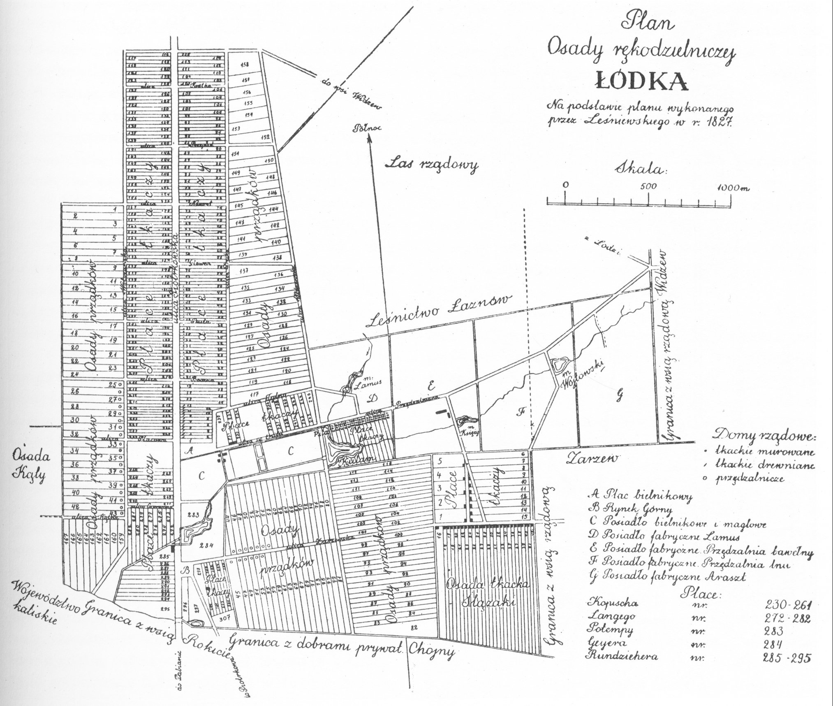

Załącznik 2
Zadanie 1 (Instrukcja oraz lista wydarzeń)

Pamiętajcie, by do każdego elementu stworzyć legendę opisującą naniesiony obiekt.
- Przybywacie do nowo powstającego miasta. Na początku otrzymujecie działkę na której będziecie mogli postawić dom z warsztatem tkackim. Wybierzcie numer parceli przy Piotrkowskiej i oznaczcie swój nowy dom na mapie dużą kropą.
- Interes idzie dobrze, ale by nie zostać w tyle trzeba zwiększyć zasięg produkcji. Kupujecie kilka działek by wznieść na nich niewielką tkalnię napędzaną maszyną parową. Wybierzcie 2 działki i oznaczcie na nich dużym prostokątem budynek tkalni.
- Wasza fabryka musi zatrudniać pracowników. Ktoś w końcu musi pracować w waszej tkalni. Na szczęście w Łodzi nie brakuje rąk do pracy. Z pobliskich miejscowości przebywają do miasta rzesze ludzi. Tym nieco bardziej wykwalifikowanym – majstrom, brygadzistom, mechanikom należałoby postawić domy. Wybierzcie 4 działki i wybudujcie na nich famuły – wielorodzinne ceglane budynki z niewielkimi mieszkaniami. Pozostali robotnicy będą musieli radzić sobie na własną rękę.
- Oczywiście wasza rozwijająca się firma musi posiadać kantor oraz reprezentacyjne biuro. W tym celu wybudujcie kamienicę w pobliżu fabryki.
- Mimo, iż wasze produkty nie są najwyższej jakości zamówienia sypią się z każdej strony. To oznacza zwiększenia produkcji, a co za tym idzie konieczne jest wybudowanie większej fabryki. Rozbudujcie istniejący kompleks o przędzalnię i farbiarnię. Jeśli na posiadanych działkach nie ma już miejsca zwiększcie swój obszar o kolejne parcele.
Pamiętajcie, że wasza fabryka potrzebuje też nowych pracowników. Zwiększcie dwukrotnie liczbę domów mieszkalnych dla pracowników.
- Fabryki pracują pełną parą, produkcja rośnie... Konieczne jest miejsce by przechowywać wyprodukowane dobra. W dobrze skomunikowanym miejscu wybudujcie magazyny do przechowywania przędzy i gotowych produktów.
- Prowadząc produkcję na taką skalę i obracając dobrami o tak wielkiej wartości nie można mieszkać małym domku przy fabryce. Konieczna będzie willa, lub lepiej pałacyk w możliwie najbardziej reprezentacyjnym miejscu. Wybierzcie działkę w dobrej lokalizacji i wnieście na niej pałacyk. Oczywiście całość powinna być choć z jednej strony otoczona ogrodem.
- Czasem duże pieniądze również zobowiązują. Coraz większa liczba wypadków (zwłaszcza w fabryce), tragiczny stan sanitarny doprowadzający do licznych epidemii to problemy większości ubogich mieszkańców Łodzi. Ale miasta nie stać na budowę szpitali i przychodni dla wszystkich. Może więc Wy, bogaci Łodzianie sypniecie groszem na placówkę ochrony zdrowia? Wybudujcie na dowolnej działce z dobrym dojazdem szpital lub przychodnię.

Załącznik 3
Tabela
Problemy życia robotnika w Łodzi końca XIX wieku.
Imię i nazwisko robotnika
Utrata pracy |  | Siły witalne

Imię i nazwisko robotnika
Utrata pracy |  | Siły witalne

Imię i nazwisko robotnika
Utrata pracy |  | Siły witalne

Imię i nazwisko robotnika
Utrata pracy |  | Siły witalne

Imię i nazwisko robotnika
Utrata pracy |  | Siły witalne

Załącznik 4
Problemy życia robotnika w Łodzi końca XIX wieku (Instrukcja oraz lista wydarzeń)
Poniższa karta zawiera instrukcję oraz odczytywany w trakcie lekcji tekst. Instrukcje opisane są kursywą.
Tekst czytany klasie jest opisany normalnym, prostym pismem.
Uczniowie otrzymują tabele (załącznik 3). W każdym wierszu tabeli zapisują numer wydarzenia, jego nazwę oraz efekt jaki wywarł na ich robotnika. Ten ostatni zależeć będzie od wyniku losowania kartoników (kolory oznaczające dobry lub zły wynik będą opisane w każdym akapicie). Nieudane losowania będą oznaczały otrzymanie punktu karnego (kreski wstawianej w rubryce ”Siły witalne”). Zebranie 10 oznacza śmierć robotnika.

Urodziliście się w niewielkiej wsi jako kolejne z dzieci, bez szans na dziedziczenie niewielkiego skrawka ziemi z którego utrzymywała się cała wasza rodzina. W końcu ojcowizna przypada tylko najstarszym dzieciom. Wam pozostaje praca parobka w dużym gospodarstwie lub migracja do miasta, gdzie jak mówią pracy jest pod dostatkiem. Jak powita was nowa ojczyzna?

1. Pierwsze dni w mieście
Fabryk jest w Łodzi dużo. W tych fabrykach jest wiele pracy. Ale na każde z nich czeka tuzin takich jak Ty. Ustawiasz się więc w długiej kolejce oczekujących.
Każdy uczeń losuje kartonik.
Kolor czarny - Natychmiastowe zatrudnienie! Czujesz się jakbyś złapał Pana Boga za nog!. Jutro twój pierwszy dzień w pracy.
Kolor czerwony i biały – Niestety, nie dziś. Śpisz pod bramą fabryki licząc, że jutro uda Ci się dostać jakąś pracę. W rubryce „Siły witalne” na karcie wpisujesz pionową kreskę.
Kiedy wszyscy wylosują kartki zostają zebrane. Osoby bez pracy losują do momentu otrzymania pracy lub otrzymania 10 kresek.

2. Praca
Już pierwszego dnia dowiadujesz się, że praca w fabryce nie jest lekka. Zmiana trwa nawet do 16 godzin, w halach panuje niemiłosierny hałas, nikt nie dba warunki pracy, a groźne wypadki są na porządku dziennym. Pewnego dnia maszyna wciągnęła pracującego w fabryce robotnika miażdżąc go całkowicie, a kierownik zmiany wściekł się, bo cała bela materiał ubrudziła się krwią...
Każdy uczeń losuje kartonik.
Kolor czarny – W trakcie pracy doznałeś wypadku – wózek wiozący bawełnę najechał Ci na palce u nogi. Nie możesz chodzić. To oznacza, że nie pójdziesz jutro do pracy... i nie będziesz miał środków do życia. Postaw 4 kreski w rubryce „Siły witalne”. Postaw X w rubryce utrata pracy.
Kolor czerwony – Codzienna praca ponad siły osłabiła Cię. Postaw kreskę w rubryce „Siły witalne”.
Kolor biały – Udało Ci się przetrwać pierwsze dni w pracy bez poważniejszego wypadku.

3. Droga do pracy
Koszty życia w Łodzi są za wysokie jak na Twoje możliwości, dlatego musisz mieszkać daleko od miejsca swojej pracy. Oczywiście nie stać Cię na żaden z dostępnych środków lokomocji. Codziennie musisz dochodzić pieszo wiele kilometrów do fabryki.
Każdy uczeń losuje kartonik.
Kolor czarny – Nie udało Ci się dobrze wykalkulować czasu dotarcia do pracy. Spóźniłeś się zostałeś zwolniony. Postaw X w rubryce utrata pracy.
Kolor czerwony – Jesteś zdrowy i silny. Codzienna droga do pracy wzmacnia Cię i daje Ci siłę do pracy. Skreśl jedną kreskę w rubryce „Siły witalne”.
Kolor biały – Rozpędzony powóz wiozący bogatego kupca nieomal tratuje cię na śmierć Jesteś obolały i poobijany. Mimo to musisz biec do pracy, by nie wylądować na bruku. Postaw 2 kreski w rubryce „Siły witalne”.

4. Opieka zdrowotna
Ciężka praca z każdym dniem wyczerpuje Cię coraz bardziej. Właściciel fabryki w geście dobrej woli ufundował przychodnię. Jednak dostęp do niej mają głównie lepiej wykształceni pracownicy. Czekasz wiele godzin przed wejściem oczekując na wizytę.
Każdy uczeń losuje kartonik.
Kolor czarny – Oczekiwałeś na próżno. Lekarz nie przyjął Cię. Wracasz do domu. Postaw kreskę w rubryce „Siły witalne”.
Kolor czerwony – Stanie na dworze przy niskiej temperaturze tylko pogorszyło twój stan. Postaw kreskę w rubryce „Siły witalne”.
Kolor biały – Udało Ci się dostać do lekarza. Skreśl jedną kreskę w rubryce „Siły witalne”.

5. Strajk
Złe warunki pracy, duża ilość wypadków i zupełny brak reakcji właściciela fabryki doprowadziły do strajku w waszej fabryce.
Każdy uczeń losuje kartonik.
Kolor czarny – Nie przyłączasz się do strajkujących. Przychodzisz normalnie do pracy. Jako łamistrajk zostajesz pobity przez strajkujących kolegów. Postaw kreskę w rubryce „Siły witalne”.
Kolor czerwony – W wyniku strajku właściciel ogłasza lokaut (fabryka została zamknięta z powodu strajku). Tracisz pracę, ale nic złego Ci się nie stało. Znów lądujesz pod bramą fabryki oczekując na „łaskę” pracy. Postaw X w rubryce utrata pracy.
Kolor biały – Dołączasz do strajkujących. Wasz protest przybiera na sile, rozlewa się po całej Łodzi i przekształca się w strajk generalny. Władze carskie wykorzystują wojsko, w tym kozaków do tłumienia waszego buntu. Leje się krew. Zostajesz postrzelony w trakcie manifestacji. Skreśl 5 kresek w rubryce „Siły witalne”. Postaw X w rubryce utrata pracy.

